COLÉGIO FAG

DISCIPLINA: Espanhol PROFESSOR: Regiane TURMA 9º
Nº
Aluno:
Data:

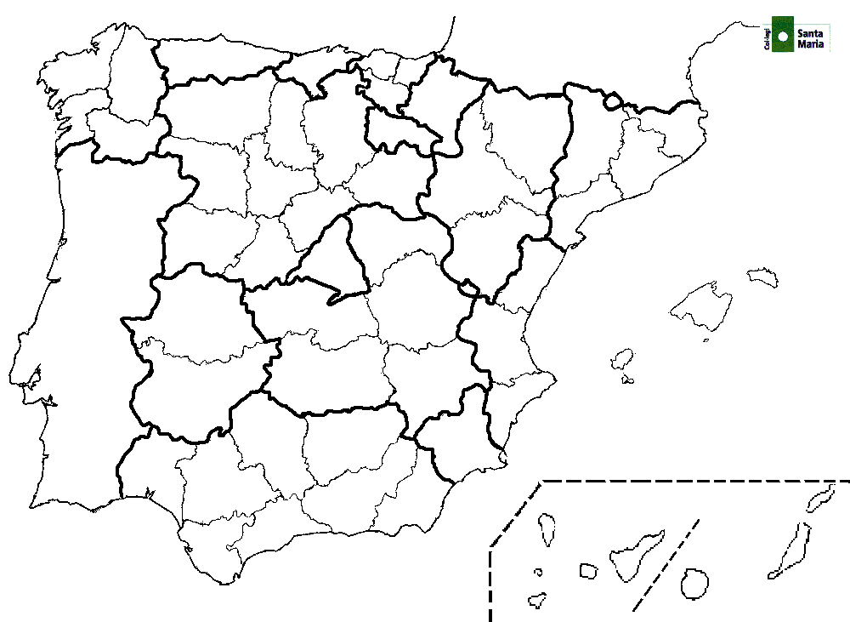
¿Qué tal día hará mañana?

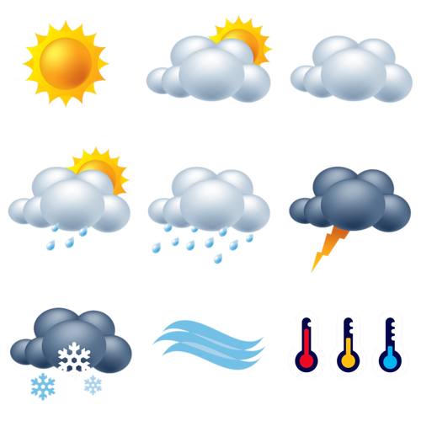
- 1. Relaciona cada imagen con su significado: Nieve, soleado, sol con nubes, nublado, niebla, tormenta, viento, nieve, temperaturas altas, temperaturas bajas, lluvia, chubascos.

- 2. Relaciona la columna de la izquierda con la columna de la derecha:

1. Soleado a) Hace mucho frío y caen copos de nieve.
2. Nieve b) Hace calor
3. Lluvia c) Brilla el sol, no hay ni una nube, el cielo está despejado y el ambiente sereno.
4. Temperaturas altas d) Hay truenos
5. Temperaturas bajas e) Precipitaciones
6. Tormenta f) Hace frío
7. Chubascos g) Cubierto
8. Niebla h) Llueve de vez en cuando
9. Sol con nubes i) Las nubes muy bajas impiden que veamos bien
10. Nublado j) Hay muchas nubes en el cielo
11. Anticiclón k) Prevale el mal tiempo
12. Borrasca l) Prevale el buen tiempo

- 3. Observa el mapa y contesta a las preguntas:
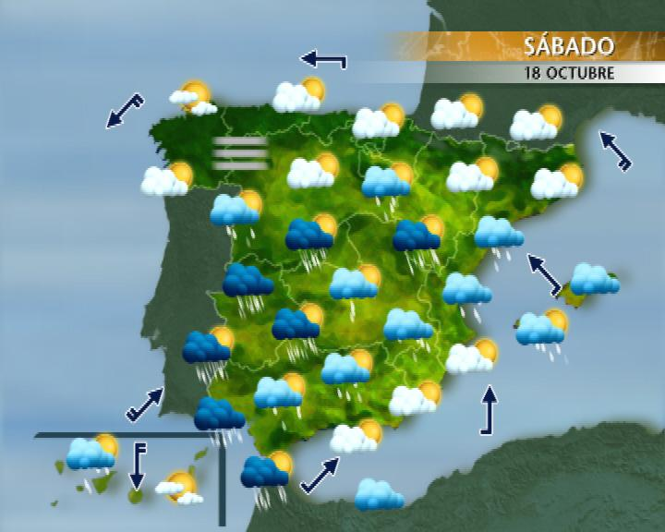

1. ¿Qué tiempo hará en Galicia?
2. ¿En qué zonas de España encontramos la borrasca más intensa?
3. ¿En qué cuatro comunidades el viento soplará más fuerte?
4. ¿En qué tres comunidades podremos encontrar bancos de niebla?
5. ¿En qué isla el cielo estará cubierto?

- 4. Ahora mira el video y responde a las preguntas:
https://www.youtube.com/watch?v=aZlNG-bSgH4

a. ¿En dónde serán más abundantes las precipitaciones?
b. ¿En qué comunidades autónomas empezará a llover?
c. ¿El mal tiempo ha comenzado por la mañana?
d. ¿Las nubes alcanzarán también el este y el sur de la península?
e. ¿Nevará en algunas zonas?
f. En general, el tiempo ¿mejora o empeora?

